Conditionnement opérant
(B.F. Skinner 1904-1990)
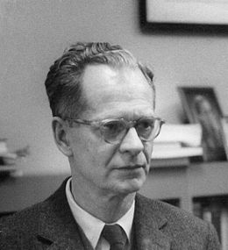
Skinner, psychologue américain, a amené des pigeons à réagir à des leviers de couleurs différentes en les récompensant avec de la nourriture lorsqu’ils appuyaient sur le bon levier; il a ensuite montré que le même comportement s’applique au comportement humain. Il décrit un type de conditionnement fréquemment utilisé par les parents, les enseignants et les dompteurs d’animaux.

Qu’est-ce que le conditionnement opérant?
Selon le conditionnement opérant, nos comportements sont influencés par les conséquences que provoquent ces comportements et aussi l’environnement. L’individu peut apprendre à augmenter ou à diminuer ou à ajuster un comportement.
L’apprentissage se fait par l’association entre l’action et la réaction de l’environnement doit se faire dans un court laps de temps et dans un même lieu. Pour qu'il y ait apprentissage, il doit y avoir des conditions de l’environnement dans lequel se présente un comportement. Aussi, il doit y avoir une conséquence immédiate après le comportement observé.

Stimulus discriminatif (SD)
Stimulus qui fait qu’un individu peut associer un comportement à une conséquence. Par exemple, chaque fois qu’un père cri le nom de son enfant, celui-ci saura qu’il aura des problèmes.
Règle
Une consigne qui indique qu’un certain comportement va entraîner une certaine conséquence. Sert à ce qu’un individu sache les comportements désirés et qu’il fasse ce qui attendu de lui. Par exemple, le père avait établi une règle qui voulait que son fils réussisse son examen de mathématique et que si le fils ne le réussissait pas, il y aurait une conséquence.
Comportement
Une action, une parole ou un geste qui peut être observé.
Conséquence
Résultat d’un comportement. La conséquence peut être positive ou négative selon le comportement porté par l’individu. Comme dans l’exemple du père et du fils, si le fils échoue son examen, le père pourrait décider de le priver de sortie.

Deux types de renforcements
Renforcement positif
Processus qui consiste à ajouter un stimulus pour favoriser la réapparition d’un comportement.
Par exemple, se faire donner un montant d’argent, un cadeau ou une caresse réconfortante.
Renforcement négatif
Processus qui consiste à enlever un stimulus pour favoriser la réapparition d’un comportement.
Par exemple, enlever des corvées.
Deux types de punitions
Punition positive
Processus qui consiste à ajouter un stimulus pour défavoriser la réapparition d’un comportement.
Par exemple, ajouter des corvées ou ajouter du temps pour garder les frères et sœurs.
Punition négative
Processus qui consiste à enlever un stimulus pour défavoriser la réapparition d’un comportement.
Comme par exemple, enlever le cellulaire ou du temps de télévision.

Expérience
Les parents de Caroline, jeune étudiante de 17 ans, sont accablés par les mauvaises notes successives de leur fille, elle qui normalement, performe bien à l'école. Ils avaient tout d'abord cru qu'elle avait eu de la difficulté lors d'un examen, mais ces échecs consécutifs commencent à être trop nombreux. Ils ont donc décidé de réagir.
Un soir en revenant de l'école, Caroline a dû faire face à son père mécontent. Il lui a demandé ce qui n'allait pas et elle a affirmé que tout était correct. Son père lui mentionna ces derniers résultats scolaires en précisant qu'il ne comprenait pas ces échecs répétés. Alors, son père lui dit d'un ton autoritaire: «À chaque mauvaise note que tu auras, je te retirerai le droit de sortir de la maison pour deux jours. Je trouve que tes notes sont inacceptable.» Caroline, voyant la colère de son père, ne rouspéta même pas.
Quelques jours plus tard, Caroline reçu sa note de physique. Évidemment, sa note était plutôt basse et du coup, son père lui retira son droit de sortir de la maison pour les deux jours en application à la règle établit plus tôt. Elle voulut protester mais son père refusa toute explication. Privée de toute sortie hors de sa maison pour deux jours, Caroline réfléchit à son comportement.
La semaine suivante était la mi-session de Caroline. À son examen de français, elle échoua. Son père, maintenant la punition établit, lui enleva le droit de sortir. Puis, quelques jours plus tard, elle reçoit sa note de mathématique, matière dans laquelle elle performe normalement bien. Sa note n'était pas aussi forte qu'à l'habitude, mais au moins, se dit son père, elle a passé. Il la laissa donc sortir pour la fin de semaine avec ses amies.
Plus les semaines avançaient moins le père de Caroline eu à lui interdire de sortir. Ses notes commencèrent à augmenter, mais lorsqu'elle revenait avec une mauvaise note, il continuait d'appliquer la règle établit afin qu'elle ne recommence pas.
Décide si ce cas démontre le conditionnement classique (répondant) ou conditionnement opérant (+R, -P, -R, +P).

Comment cet apprentissage est-il survenu ?

Il a appliqué le règlement à chaque fois, sans exception.

Expérience
Alors que Daniel, âgé de 7 ans, était chez lui, devant la télé. Nous avons voulu lui apprendre à réagir au mot café. Ce mot était accompagné d'un bruit sourd. La première fois que nous avons expérimenté le tout, il a fallu à Daniel un certain moment avant de réagir au bruit et se couvrir les oreilles. Quelques minutes plus tard, nous avons recommencé le même processus en criant café puis en jouant un bruit fort près de lui. Sa réaction fût la même, à peine le bruit avait-il retenti qu'il se couvrait les oreilles.
Daniel a alors changé de pièce pour aller jouer. Nous l'avons suivi et nous avons répété le même processus. Sa réaction au mot café fut plus rapide. Pendant plus de 2h, nous avons refait le même processus à intervalle régulier. Plus le temps avançait, plus rapide était sa réaction au mot café.
Puis, enfin le moment de vérité est arrivée: alors que le mot café retentissait, Daniel, sans même entendre le bruit sourd, mis ses mains sur ses oreilles. Nous avions réussi à lui faire associer le mot café avec le bruit sourd. Mais comment cela est-il arrivé?

Décide si ce cas démontre le conditionnement classique (répondant) ou conditionnement opérant (+R, -P, -R, +P).

Comment cet apprentissage est-il survenu ?

Stimulus = réaction
Stimulus répété = réaction

Théorie du conditionnement

Selon le béhaviorisme, l’apprentissage est l’élément qui transforme le comportement et qui fait progresser le développement.
Les béhavioristes ne définissent pas de stades de développement, ils décrivent plutôt deux types de conditionnement : le conditionnement classique et le conditionnement opérant.

Conditionnement classique (répondant)
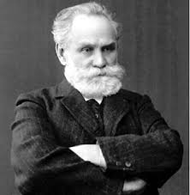
(Ivan Pavlov 1849-1936)
Un physiologiste russe apprenait aux chiens à saliver au son d’une cloche en leur offrant à plusieurs reprises de la nourriture immédiatement après avoir fait sonner la cloche. John Watson (1878-1958) fut le premier béhavioriste à appliquer les théories stimulus-réponses à l’étude du développement de l’enfant.

Qu'est-ce que le conditionnement classique (répondant)?
Le conditionnement classique (répondant) est l’apprentissage se faisant par une association répétitive entre un stimulus neutre (SN) et un stimulus inconditionnel (SI).
Il y a 5 variables principales qui composent ce type de conditionnement :

- Stimulus Neutre (SN) : C'est un stimulus qui ne va rien déclencher, ou qui ne déclenchera pas la réponse attendue.
- Stimulus Inconditionnel (SI) : C'est un stimulus qui va entraîner une réponse automatique, tel un réflexe.
- Réponse Inconditionnelle (RI) : C'est la réponse qu'entraîne un SI.
- Stimulus Conditionnel (SC) : Pendant le conditionnement, le stimulus neutre devient un stimulus conditionnel
- Réponse Conditionnelle (RC) : La réponse avant inconditionnelle deviendra alors conditionnelle après cet apprentissage.

SI --> RI
Par exemple, lorsqu’une personne a froid, elle frissonne. Ici, le stimulus inconditionnel serait le froid et la réponse inconditionnelle serait le frisson.
L’apprentissage
Un individu qui change de comportement a fait une association de deux stimuli. Lorsqu’un stimulus neutre, c’est-à-dire qui ne provoque aucune réaction automatique, est associé à un stimulus inconditionnel, un apprentissage est créé. Voici quelques exemples de stimulus neutres :
- Voir quelqu’un se gratter
- Entendre quelqu’un marcher
- Regarder un film
- Voir quelqu’un danser
Pour que l’on puisse observer un apprentissage, il faut absolument que le stimulus neutre ait été associé à un stimulus inconditionnel, que les deux stimuli soient dans le même environnement et que l’association se fasse à l’intérieur d’un certain laps de temps.
Ici nous pourrions associer le fait de voir de la neige avec la sensation du froid. Chaque fois qu’une personne voit de la neige, elle a froid. Plus l’association sera répétée, plus l’apprentissage s’établira. Ainsi, lorsque que cette personne verra de la neige, elle frissonnera.
SN + SI --> RI
l'association neige + froid provoque les frissons
SN --> RI
(Le stimulus neutre provoque la réponse inconditionnelle)
Neige --> frissons
Conditionnement d’ordre supérieure
Après l’apprentissage et donc, l’association, le stimulus neutre devient le stimulus conditionnel et la réponse inconditionnelle devient la réponse conditionnelle. Cette opération est appelée «Conditionnement d’ordre supérieure».
SN --> RI = SC --> RC

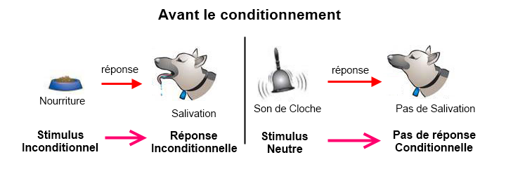
Afin de clarifier cette explication, nous allons illustrer nos propos avec une expérience bien connue, celle du chien de Pavlov.

Avant le conditionnement, on présente de la nourriture (le SI) à un chien. Cette nourriture fait baver le chien (RI).
De la même façon, on fait entendre un son de cloche au chien (le SN). On remarque qu'il ne se passe rien (pas de RC).
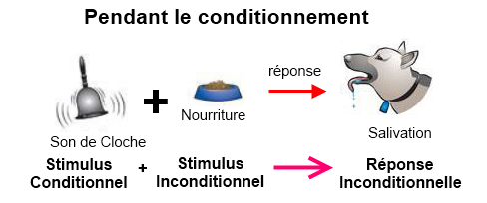
Pendant le conditionnement, on associe le bruit de la cloche (qui devient donc un SC) à la nourriture (le SI) ce qui entraîne une salivation du chien (RI).
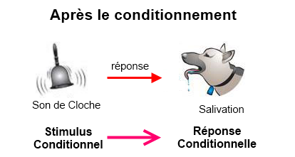
Après le conditionnement, le seul son de cloche (SC) entraîne une salivation de l'animal (RC).
Il y a bien donc eu un conditionnement, un apprentissage du son de la cloche que le chien associe dorénavant à la nourriture.
L’approche béhavioriste ou comportement
L’approche béhavioriste ou comportement considère le développement humain avant tout comme un ensemble de réactions aux événements.
Les béhavioristes voient le développement comme un phénomène quantitatif et continu. Ils ne s’intéressent qu’aux comportements qu’on peut observer, mesurer et quantifier.
Ils cherchent donc à identifier les facteurs qui poussent une personne à agir d’une telle ou telle façon.
Le modèle béhavioriste se divise en 2 théories :
- La théorie de l’apprentissage social
- La théorie du conditionnement (classique et opérant)
L’apprentissage social
Albert Bandura

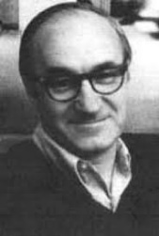
L'apprentissage social attribue les changements dans le comportement d'un individu à deux causes principales : l'observation et l'imitation.
Le renforcement d'une conduite peut être obtenu par l'observation des conduites d'autrui (parents, amis, etc). Par exemple, un enfant peut développer un comportement nouveau en imitant une conduite affichée par son frère qui a fait l'objet des louanges de leur mère.

La notion d’apprentissage vicariant
Le renforcement direct intervient lorsqu'une personne observe un modèle, imite le modèle et est renforcé ou puni. Un apprenti observe la manière dont l'ouvrier range ses outils, l'imite puis est félicité par son patron.
Le renforcement vicariant intervient lorsqu'une personne anticipe une récompense après un comportement pour lequel une autre personne a été récompensée. Un élève observe qu'un compagnon de classe est félicité par le maître pour avoir fourni très rapidement la bonne réponse à une question. L'élève va s'efforcer de répondre rapidement à la question suivante dans l'espoir d'être récompensé.
À travers le renforcement vicariant, l’individu peut éviter un long apprentissage de type essai et erreur en s’appuyant sur le modelage social (imitation de son environnement).
Certaines expériences montrent, par exemple, que des enfants manifestent davantage d'agressivité après avoir vu à la télévision un modèle agressif renforcé (G.I. Joe, Call of Duty) plutôt que puni. Ce comportement correspond au principe de « désinhibition » selon lequel un sujet a tendance à manifester un comportement désapprouvé par la plupart des gens lorsqu'un modèle a affiché ce comportement sans être puni.
L’apprentissage du langage, des valeurs, des manières, etc….peuvent aussi se développer à travers l’observation et l’imitation.

Sentiment d’efficacité personnelle et conception de l’intelligence
Le renforcement vicariant est lié à ce que Bandura appelle le sentiment d'efficacité personnelle (ou perception de la compétence) c'est-à-dire à la confiance qu'a le sujet dans sa capacité à fournir une réponse correcte. Si cette capacité est développée, le sujet peut être assuré que ses comportements produiront les résultats attendus et que la récompense anticipée sera reçue.
Bandura considère que le sentiment d'efficacité personnelle joue un rôle essentiel dans l'apprentissage et influence favorablement la motivation. Différents facteurs peuvent influer sur le sentiment d'efficacité personnel comme le succès rencontré précédemment par le sujet dans une tâche comparable, l'observation de la réussite d'un autre individu qui sert de modèle, l'intervention directe en persuadant le sujet qu'il peut réussir.
Le développement d’une évaluation positive de ses compétences et une perception positive de ses capacités vont de pair et sont cruciales chez l’enfant, car ces compétences influencent sa motivation ainsi que son attitude face à l’échec. Ainsi, si l’enfant peu confiant dans ses performances aura tendance en cas d’échec à conclure à son incapacité définitive à réussir certaines tâches, pour l’enfant plus confiant l’erreur sera perçue comme un obstacle temporaire qu’il s’agira de dépasser.
